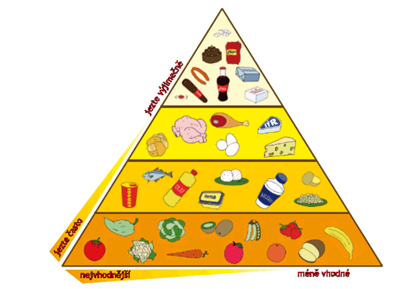
Potravinová pyramida

Jako pomocník pro sestavování správného zdravého jídelníčku dospělých je vytvořena potravinová pyramida. Ta v sobě zahrnuje doporučení týkající se výběru vhodných potravin a toho, jak často bychom je měli na svém talíři mít.
Pro sestavení dětského jídelníčku sice žádná „dětská potravinová pyramida“ zatím vytvořena není, můžeme ale používat tu pro dospěláky s tím, že je nutné vzít v úvahu odlišnosti výživy dětí a dospělých. Ty jsou dány hlavně tím, že dospělý organizmus už neroste a nevyvíjí se. Ale pozor, ke zdravému životnímu stylu nepatří jenom procházet denně potravinovou pyramidu a odškrtávat si snězená jídla – je také důležité zaměřit se na jejich množství a velikost porcí. Pokud dítě sportuje nebo je jinak více fyzicky aktivní, je třeba, aby jedlo více než děti, které sedí u televize nebo u počítače.
Nejčastěji by se v jídelníčku měly objevit ty potraviny, kterých je na obrázku nejvíce – tedy ty, které jsou v dolním „poschodí“. Čím je pak daná skupina potravin výše, tím méně jsou pro děti vhodné. Obecně pro všechna poschodí pyramidy platí, že potraviny, které jsou v rámci jednoho poschodí více vlevo, jsou vhodnější než ty, které jsou uprostřed nebo dokonce napravo.

- Potravinová pyramida
Na základně jsou vyznačeny potraviny, které by děti měly jíst nejčastěji, čím výše jsou potraviny umístěny, tím méně by jich mělo v jídelníčku být. Na vrcholu jsou pak ty, které bychom měli my i naše dětí jíst spíše výjimečně.

- Co najdeme na poschodích
Nejčastěji by se v jídelníčku měly objevit ty potraviny, kterých je na obrázku nejvíce – tedy ty, které jsou v dolním „poschodí“. Čím je pak daná skupina potravin výše, tím méně jsou pro děti vhodné. Obecně pro všechna poschodí pyramidy platí, že potraviny, které jsou v rámci jednoho poschodí více vlevo, jsou vhodnější než ty, které jsou uprostřed nebo dokonce napravo.

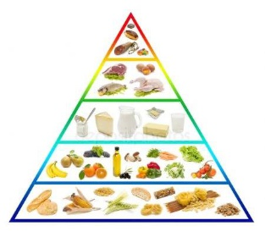

Pyramida výživy pro děti

Seznamte se s novou výživovou pyramidou pro děti. Pyramidu vytvořil tým autorů "Pokusného ověřování účinnosti programu zaměřeného na změny v pohybovém a výživovém režimu žáků základních škol". Pyramida názorně popisuje vše, co by měla obsahovat denní strava dětí. Její nedílnou součástí je i pitný režim, kde významný podíl zaujímá voda.
Porce nejsou vyjádřeny čísly, které nikomu nic neřeknou, ale pěstí a dlaní. Vlastní pěst i dlaň máme vždy u sebe (a každý je máme jinak velké, stejně jako postavu či žaludek) a můžeme se hned zorientovat, zda máme naloženo málo či moc. To, co do každodenního jídelníčku nepatří, je znázorněno v zákeřné kostce znázorněno v zákeřné kostce.
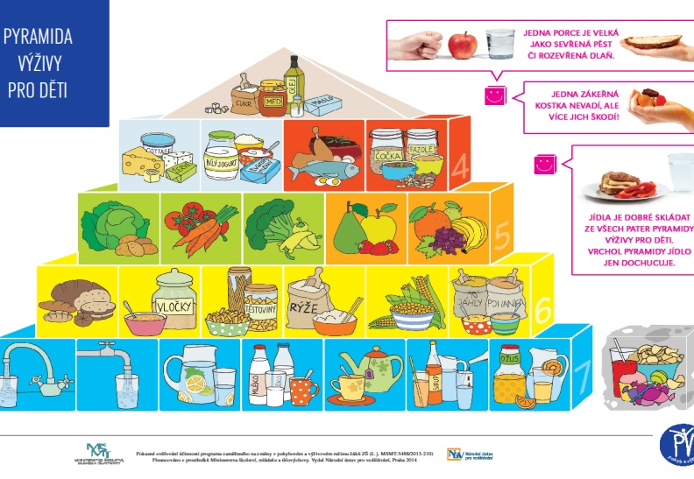
Každé hlavní jídlo, které se objeví na Vašem talíři, by se mělo skládat ze všech pater potravinové pyramidy.

